**景德镇市残疾人联合会2019年度部门决算**

**目 录**

第一部分 **景德镇市残疾人联合会**部门概况

一、部门主要职责

二、部门基本情况

第二部分 2019年度部门决算表

一、收入支出决算总表

二、收入决算表

三、支出决算表

四、财政拨款收入支出决算总表

五、一般公共预算财政拨款支出决算表

六、一般公共预算财政拨款基本支出决算表

七、一般公共预算财政拨款“三公”经费支出决算

表

八、政府性基金预算财政拨款收入支出决算表

九、国有资产占用情况表

第三部分 2019年度部门决算情况说明

一、收入决算情况说明

二、支出决算情况说明

三、财政拨款支出决算情况说明

四、一般公共预算财政拨款基本支出决算情况说明

五、一般公共预算财政拨款“三公”经费支出决算

情况说明

六、机关运行经费支出情况说明

七、政府采购支出情况说明

八、预算绩效情况说明

第四部分 名词解释

**第一部分 景德镇市残疾人联合会部门概况**

一、部门主要职能

市残联是中国残疾人联合会的地方组织，是将残疾人自身代表组织、社会福利团体和事业管理机构融为一体的综合性残疾人机关群众团体。

本部门的主要职能有：

（1）团结、教育残疾人，遵守法律，履行应尽的义务，发扬乐观进取精神，自尊、自信、自强、自立，为社会主义建设贡献力量。

（2）弘扬人道主义，宣传残疾人事业，沟通政府、社会与残疾人之间的联系，动员社会理解、尊重、关心、帮助残疾人。

（3）开展残疾人康复、教育、劳动就业、文化、体育、科研、用品用具供应、福利、社会服务，无障碍设施和残疾预防工作。创造良好的环境和条件，扶助残疾人平等与社会生活。

（4）协助市政府研究、制定和实施残疾人事业的法规、政策、规划和计划，对有关业务领域进行指导和管理。

（5）承担市政府残疾人工作协调委员会的日常工作，做好综合、组织协调和服务。

（6）指导和管理各类残疾人社团组织。

（7）开展残疾人事业的国际交流和合作。

（8）承办市委、市政府交办的其他事项。

二、部门基本情况

2019年度，纳入本部门决算汇编范围的独立核算单位共2个，包括：景德镇市残疾人联合会、景德镇市残疾人劳动就业服务中心。

本部门2019年年末编制数15人，其中行政编制8人，工勤编2人，事业编5人；年末实有人数15人，其中在职人员15人，离休人员0人，退休人员7人。

　　　 第二部分 2019年度部门决算表

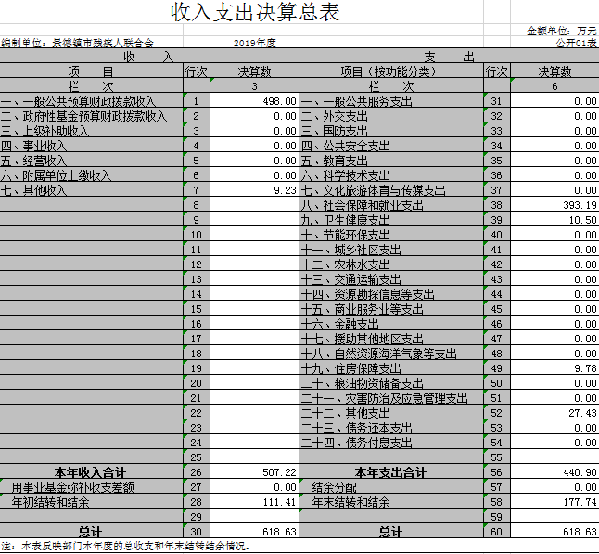

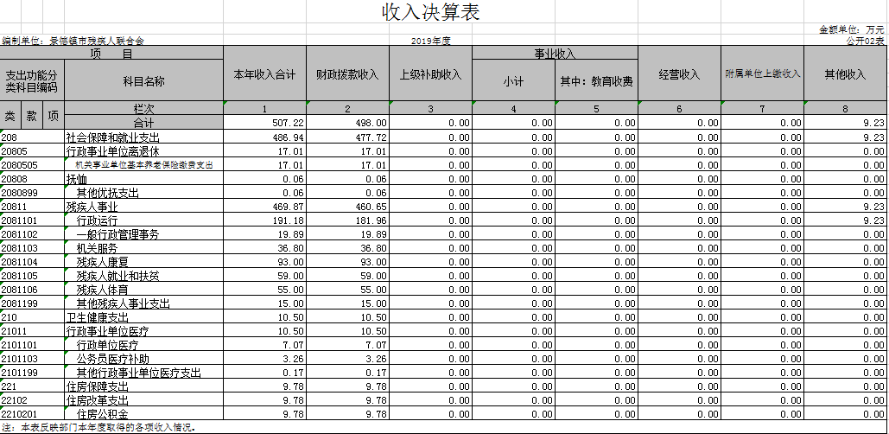

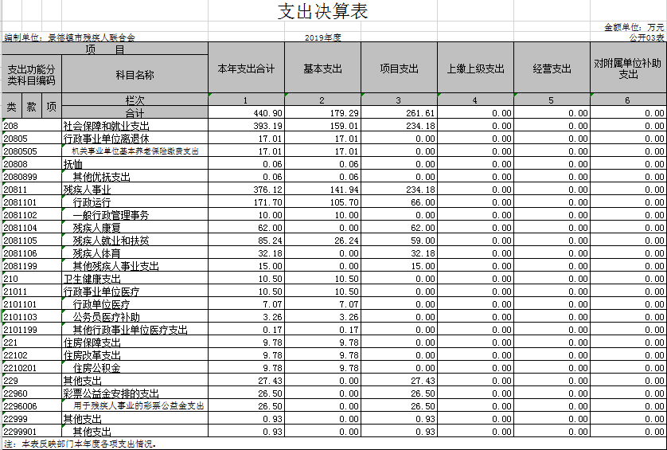

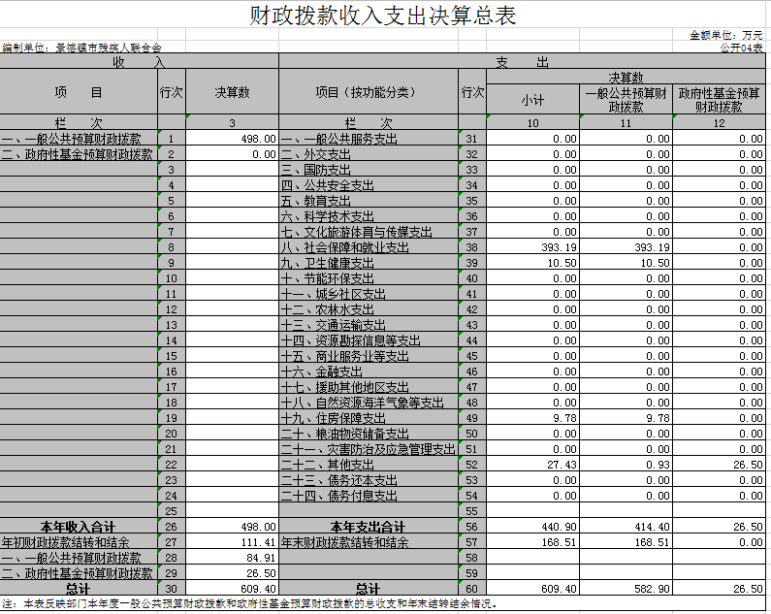

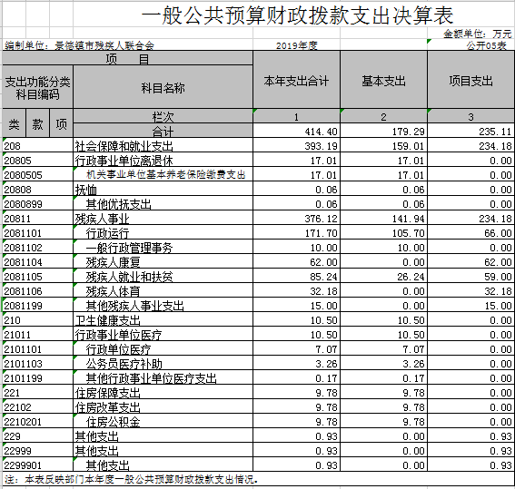

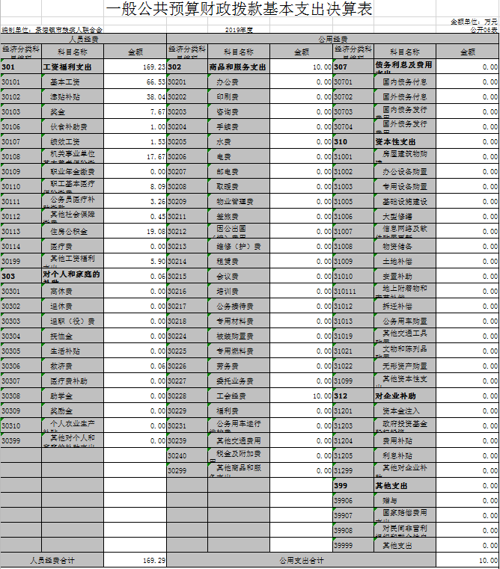

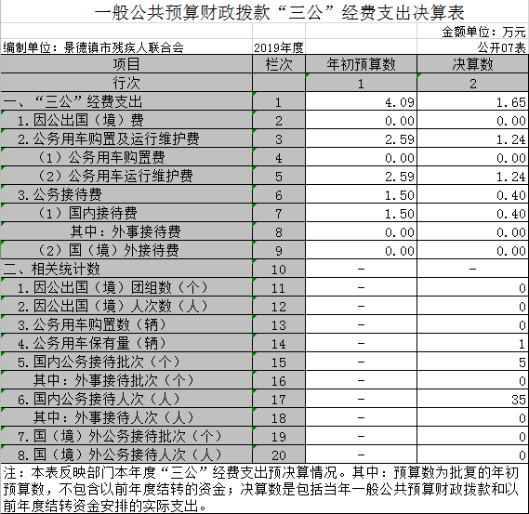

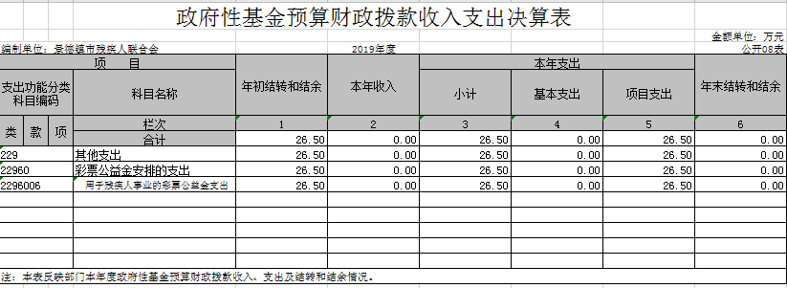

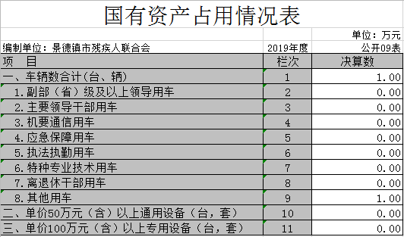

第三部分 2019年度部门决算情况说明

一、收入决算情况说明

本部门2019年度收入总计618.63万元，其中年初结转和结余111.41万元，较2018年增加42.48万元，增长62.11 %；本年收入合计 507.22万元，较2018年增加28.16 万元，增长5.88%，主要原因是：每年人员工资的增加。

本年收入的具体构成为：财政拨款收入498万元，占98.18%；事业收入0万元，占0%；经营收入0万元，占0%；其他收入9.23万元，占1.82%。

二、支出决算情况说明

本部门2019年度支出总计618.63万元，其中本年支出合计440.9 万元，较2018年增加4.85万元，增长1.11 %，；年末结转和结余177.74万元，较2018年增加66.33万元，增长59.54 %，主要原因是：有些项目正在实施但资金还没有付。

本年支出的具体构成为：基本支出179.29万元，占40.66%；项目支出261.61万元，占59.34%；经营支出0万元，占0 %；其他支出（对附属单位补助支出、上缴上级支出）0万元，占0 %。

三、财政拨款支出决算情况说明

本部门2019年度财政拨款本年支出年初预算数为597.59万元，决算数为 609.4万元，完成年初预算的101.98%。其中：

（一）社会保障和就业支出年初预算数为501.39万元，决算数为393.19万元，完成年初预算数的78.42%。

（二）住房保障支出年初预算数为9.78万元，决算数为9.78万元，完成年初预算的100%。

（三）卫生健康支出年初预算数为10.5万元，决算数为10.5万元，完成年初预算的100%。

（四）其他支出年初预算数为0万元，决算数为 27.43万元，年初预算未安排，主要原因是增加项目拨款用于其他支出开支。

四、一般公共预算财政拨款基本支出决算情况说明

本部门2019年度一般公共预算财政拨款基本支出179.29万元，其中：

（一）工资福利支出169.23万元，较2018年减少64.72万元，减少27.66 %，主要原因是：部分支出在项目支出中反映。

（二）商品和服务支出10万元，较2018年减少71.4万元，下降87.71%，主要原因是：费用在项目支出中反映。

（三）对个人和家庭补助支出0.06万元，较2018年减少6.12 万元，下降99.03 %，主要原因是：费用在项目支出中反映。

（四）资本性支出0万元，较2018年减少6.18万元，主要原因是：费用在项目支出中反映。

五、一般公共预算财政拨款“三公”经费支出决算情况说明

本部门2019年度一般公共预算财政拨款“三公”经费支出年初预算数为4.09万元，决算数为1.65万元，完成预算的40.34%，决算数较2018年减少0.15万元，减少8.33 %，其中：

（一）因公出国（境）支出年初预算数为0万元，决算数为 0万元，完成预算的0 %，决算数较2018年增加0 万元。

（二）公务接待费支出年初预算数为1.50万元，决算数为 0.4万元，完成预算的26.67%，决算数较2018年减少0.15 万元，减少27.27 %。决算数较年初预算数减少的主要原因是：减少不必要招待安排。

（三）公务用车购置及运行维护费支出1.24万元，其中公务用车购置年初预算数为0万元，决算数为0万元，完成预算的0 %，决算数较2087年增加（减少）0万元，增长（下降）0%。公务用车运行维护费支出年初预算数为2.59 万元，决算数为1.24万元，完成预算的48.88%，决算数较2018年减少0.01万元，减少0.08%。

六、机关运行经费支出情况说明

本部门2019年度机关运行经费支出10万元（与部门决算中行政单位和参照公务员法管理事业单位一般公共预算财政拨款基本支出中公用经费之和保持一致），较2018年数减少71.4万元，减少87.71%，主要原因是：大部分活动经费在项目支出中反映。

七、政府采购支出情况说明

本部门2019年度政府采购支出总额0万元，其中：政府采购货物支出0万元、政府采购工程支出0万元、政府采购服务支出0万元。授予中小企业合同金额 万元，占政府采购支出总额的0 %，其中：授予小微企业合同金额 0万元，占政府采购支出总额的0 %。（省级部门公开的政府采购金额的计算口径为：本部门纳入2019年部门预算范围的各项政府采购支出金额之和，并做好与2019年度政府采购信息统计报表中“政府采购资金情况表”有关数据的衔接。）

八、国有资产占用情况说明。

截止2019年12月31日，本部门共有车辆1 辆，其中，副部（省）级及以上领导用车 0辆、主要领导干部用车0 辆、机要通信用车0 辆、应急保障用车0 辆、执法执勤用车0 辆、特种专业技术用车0辆、其他用车1辆，其他用车主要是下乡送辅助器具及康复工作；单位价值50万元以上通用设备0 台（套）；单位价值100万元以上专用设备0台（套）。

九、预算绩效情况说明

（一）绩效管理工作开展情况。

根据预算绩效管理要求，我部门对2019年度一般公共预算项目支出开展绩效评价，其中，一级项目 0 个，二级项目3个，其中对“残疾人康复”项目开展了部门评价，涉及一般公共预算支出 60万元。从评价情况来看，服务残疾人的意识不断强化，工作思路不断开阔，下基层开展调研成果转化为实践工作的成效有了提高，但预算绩效目标设置还需改进，年度工作任务未能充分分解到各部机构岗位人员上，缺乏预算金额。

|  |  |  |  |  |  |  |  |  |  |  |  |  |  |
| --- | --- | --- | --- | --- | --- | --- | --- | --- | --- | --- | --- | --- | --- |
| **项目支出绩效自评表** | | | | | | | | | | | | | |
| （ 2019年度） | | | | | | | | | | | | | |
| 项目名称 | | 残疾人康复 | | | | | | | | | | | |
| 主管部门 | | 景德镇市残疾人联合会 | | | | | 实施单位 | | 景德镇市残疾人联合会 | | | | |
| 项目资金 （万元） | |  | | 年初预算数 | 全年预算数 | | 全年执行数 | | 分值 | | 执行率 | | 得分 |
| 年度资金总额 | | 60 | 60 | | 60 | | 10 | | 100% | | 10 |
| 其中：当年财政拨款 | | 60 | 60 | | 0 | | — | | 100% | | — |
| 上年结转资金 | |  |  | |  | | — | |  | | — |
| 其他资金 | |  |  | |  | | — | |  | | — |
| 年度总体目标 | 预期目标 | | | | | | 实际完成情况 | | | | | | |
| 1. 通过开展基本康复服务工作，为有需求的0-6岁残疾儿童和持证残疾人提供基本康复服务，改善残疾儿童功能状况，努力增强残疾人生活自理和社会参与能力 2. 帮助残疾人实施精准康复服务。 | | | | | | 1.通过开展基本康复服务工作，为有需求的0-6岁残疾儿童和持证残疾人提供基本康复服务，改善残疾儿单功能状况，努力增强残疾人生活自理和社会参与能力  2.帮助残疾人实施精准康复服务。 | | | | | | |
| 绩 效 指 标 | 一级指标 | 二级指标 | 三级指标 | | | 年度  指标值 | 实际  完成值 | 分值 | | 得分 | | 偏差原因分析及改进措施 | |
| 产出指标 | 数量指标 | 有需求的残疾儿童和持证残疾人接受基本康复服务的比例 | | | ≥80% | ≥80% | 20 | | 18 | |  | |
| 质量指标 | 得到基本康复服务的残疾儿童和持证残疾人的合格率 | | | ≥95% | ≥95% | 20 | | 18 | |  | |
| 时效指标 | 项目完成及时率 | | | ≥80% | ≥80% | 20 | | 18 | |  | |
| 成本指标 | 全年按计划实施项目是否超预算 | | | 按预算实施 | 未超预算 | 10 | | 10 | |  | |
| 社会效益指标 | 社会效益指标 | 残疾人康复服务水平 | | | 有所提高 | 有所提高 | 10 | | 9 | |  | |
| 满意度  指标 | 服务对象满意度指标 | 残疾人及其家属对残疾人康复服务满意度 | | | ≥80% | ≥80% | 20 | | 20 | |  | |
| 总分 | | | | | | | | 100 | | 93 | |  | |

）

**第四部分 名词解释**

名词解释应以财务会计制度、政府收支分类科目以及部门预算管理等规定为基本说明，可在此基础上结合部门实际情况适当细化。“三公”经费支出和机关运行经费支出口径必需予以说明。

一、收入科目

（一）财政拨款：指省级财政当年拨付的资金。

（二）事业收入：指事业单位开展专业业务活动及辅助活动

取得的收入。

（三）事业单位经营收入：指事业单位在专业业务活动及辅

助活动之外开展非独立核算经营活动取得的收入。

（四）其他收入：指除财政拨款、事业收入、事业单位经营

收入等以外的各项收入。

（五）上年结转和结余：填列全部结转和结余的资金数，包括当 年结转结余资金和历年滚存结转结余资金。

二、支出科目

医疗卫生与计划生育支出（类）医疗保障（款）行政单位医

疗（项）：指省团委机关本级基本医疗保险缴费经费，未参加医

疗保险的行政单位的公费医疗经费，按国家规定享受离休人员、

红军老战士待遇人员的医疗经费。

医疗卫生与计划生育支出（类）医疗保障（款）事业单位医

疗（项）：指省团委直属单位基本医疗保险缴费经费，未参加医

疗保险的事业单位的公费医疗经费，按国家规定享受离休人员待

遇人员的医疗经费。

住房保障支出（类）住房改革支出（款）购房补贴（项）：

指省团委及直属事业单位人员按房改房政策规定，行政事业单位

向符合条件的职工（含离退休人员）、军队（含武警）向转役复

员离退休人员发放的用于购买住房的补贴。

其它支出（类）其他支出（款）其他支出（项）：指省团委

及直属事业单位其他不能划分到具体功能科目中的支出项目。

“三公”经费支出为因公出国（境）支出、公务接待费支出、

公务用车运行维护费支出。

机关运行费指各部门的公用经费，包括办公及印刷费、邮电费、差旅费、会议费、福利费、日常维修费、专用材料及一般设

备购置费、办公用房水电费、办公用房取暖费、办公用房物业管

理费、公务用车运行维护费以及其他费用